Пермская печатная фабрика – филиал акционерного общества «Гознак» (сокращенно ППФ – филиал АО «Гознак»)

Адрес: 614066, г. Пермь, Шоссе космонавтов, 115
Контактный телефон: (342) 220-85-30, факс: (342) 228-08-08
Адрес официального сайта: ppf.goznak.ru
Электронная почта: ppf@goznak.ru

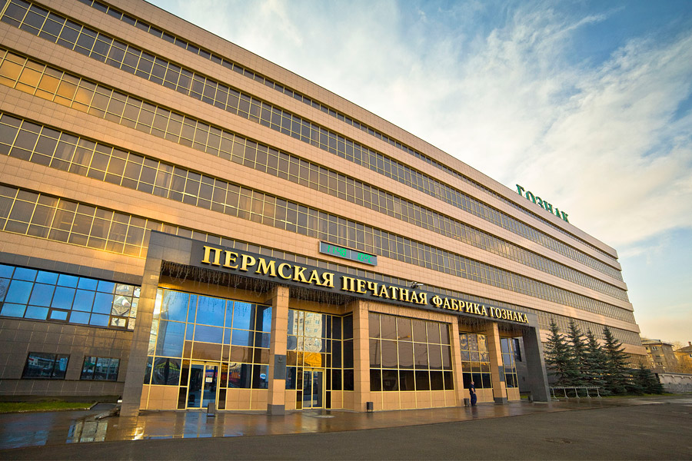

Основные направления (виды) деятельности
Полиграфическая деятельность и предоставление услуг в этой области:
- банкнотное производство
- производство защищенных документов
- производство федеральных специальных марок
- производство знаков почтовой оплаты
- производство и персонализация идентификационных документов
- производство печатных красок

Отрасль производства
Полиграфия

Производимая продукция (краткая характеристика, область применения продукции)
- банкноты РФ, денежные билеты по заказам Центральных и Национальных банков других стран
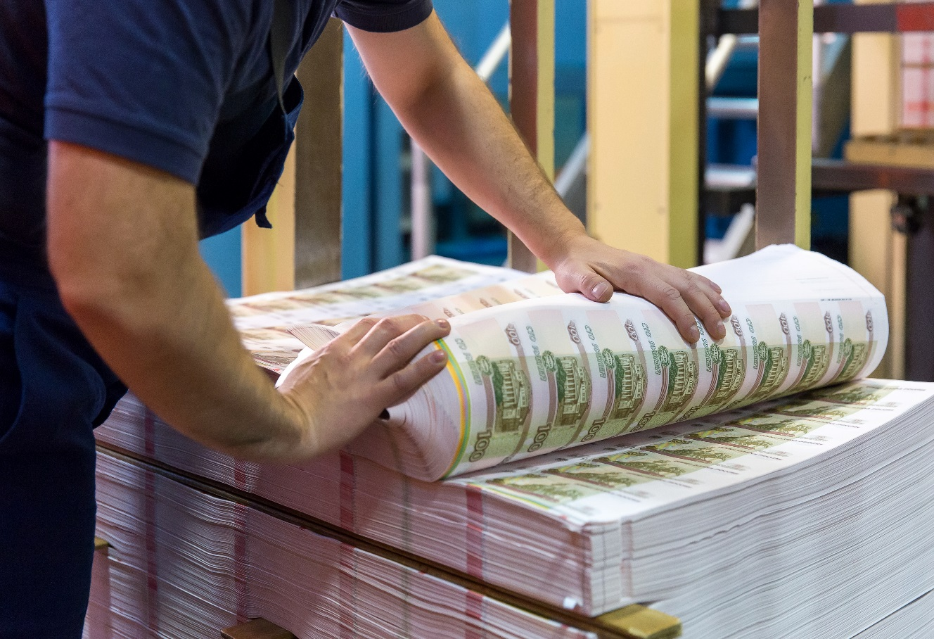
-защищенные документы на бумажном носителе: паспорта гражданина РФ,полисы обязательного медицинского страхования, свидетельства о рождении, водительские удостоверения, ценные бумаги, документы об образовании, и др.
- защищенные документы на пластиковом носителе: пластиковую страницу для биометрических загранпаспортов гражданина РФ, электронный полис обязательного медицинского страхования и другие пластиковые карты формата ID-1

- федеральные специальные марки для маркировки алкогольной и табачной продукции
- контрольные идентификационные знаки для маркировки одежды и других изделий из натурального меха с RFID – метками
- почтовые марки
- краски с различными защитными свойствами

История развития (краткая характеристика)
Пермская печатная фабрика – самое молодое предприятие из филиалов акционерного общества «Гознак».
В 1941 году по решению Совнаркома СССР на Урал из Москвы было эвакуировано основное печатное производство Гознака и размещено на площадях Краснокамской бумажной фабрики. С Московской печатной фабрики было отправлено 204 единицы оборудования и материалы в размере трехмесячной потребности производства. В Краснокамск были эвакуированы 646 человек. Именно они в 60-е годы прошлого века вместе с оборудованием вновь поменяли место жительства и составили ядро коллектива новой печатной фабрики, уже в г. Перми.
Все годы войны Краснокамская печатная фабрика Гознака обеспечивала государство не только банкнотами, но и другой печатной продукцией (карточки на хлеб, облигации, открытки и т.д.). А в конце войны в Краснокамске печатали и денежные знаки для Болгарии, Польши, Румынии, Венгрии.
В 1946 году за героический труд в годы ВОВ коллективу печатной фабрики было присуждено и передано на постоянное хранение переходящее Красное знамя ВЦСПС и Наркомфина СССР (сегодня это знамя хранится в выставочном зале ППФГ).
В 1957 году началось строительство печатной фабрики в городе Пермь.
14 июля 1964 года приказом министра финансов СССР была введена в эксплуатацию Пермская печатная фабрика.
С 1966 года, Пермская печатная фабрика входила в число крупнейших производителей конвертов.
В 1976 году за успешное выполнение заданий девятого пятилетнего плана и достижение высоких технико-экономических показателей фабрика награждена орденом Трудового Красного Знамени.

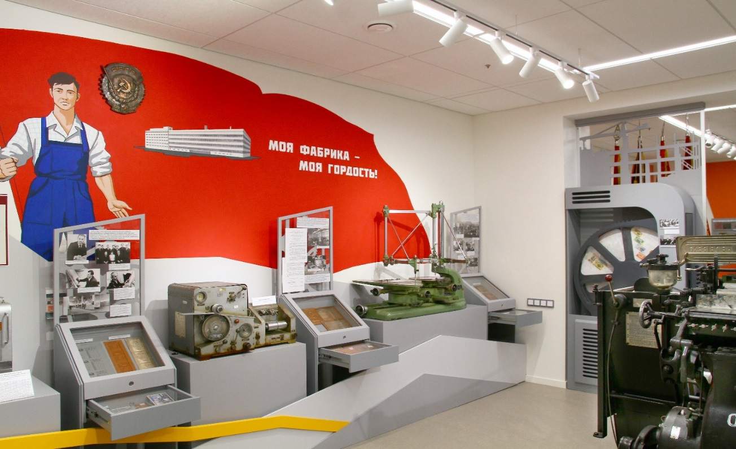

В первой половине 90-х годов ХХ века принято решение о полном перевооружении основного производства предприятий Гознака. Модернизация оборудования позволила Пермской печатной фабрике, как и другим предприятиям Гознака, успешно справится с большим объемом заказов, над которыми компания работала, начиная с 1997 года.
С 1997 года на Пермской печатной фабрике началось осуществление программы производства пластиковых карт.
С 2005 года Гознак запустил программу изготовления и персонализации загранпаспортов нового поколения.
В 2006 году запущен в эксплуатацию новый корпус банкнотного производства.
С 2007 года на фабрике развивается производство почтовых миниатюр на самоклеющейся бумаге.
В 2012 году была освоена технология изготовления ID- документов с дуальным интерфейсом.
5 июня 2014 года Президент РФ подписал указ о преобразовании предприятия из ФГУП в открытое акционерное общество «Гознак», 100 % акций которого находится в федеральной собственности.
Сегодня на Пермской печатной фабрике разрабатывают и производят новые защищенные документы на пластиковом или бумажном носителе.
Фабрика оснащена современным оборудованием и технологиями производства документов на пластиковом носителе формата ID-1 (идентификационные карты) и ID-3 (паспорта) c цифровым носителем информации. При изготовлении ID-документов применяются офсетный, орловский, трафаретный, металлографский и высокий способы печати.
Пермская печатная фабрика обладает большим опытом производства федеральных специальных марок для маркировки алкогольной и табачной продукции отечественного производства, реализуемой на территории Российской Федерации. Также предприятие обладает успешным опытом изготовления специальные акцизных марок по заказам других стран.
В 2016 году на Пермской печатной фабрике внедрена система автоматизированного контроля качества листового полуфабриката банкнотной продукции.
В 2017 году на Пермской печатной фабрике была проведена сертификация системы управления качеством платежных карт «Мир» и получен сертификат соответствия.
С 2017 года специалисты Пермской печатной фабрики приступили к разработке технологии изготовления банкнот на полимерном субстрате. По заказу ЦБ РФ в 2018 году изготовлена первая памятная банкнота на полимерном субстрате, посвящённая чемпионату мира по футболу, который проходил в России.
В 2018 году на Пермской печатной фабрике были выпущены в свет первые IT-продукты в помощь пользователям продукции ЦБ РФ. Разработанные на Пермской печатной фабрике мобильные приложения, позволяют всем желающим ознакомиться с российскими банкнотами, находящимися в обращении, изучить их дизайн и визуальные защитные признаки, получить необходимую информацию для самостоятельной проверки их подлинности без специального оборудования. Для проверки банкнот используется оригинальное программно-техническое решение, которое является собственной разработкой АО «Гознак».
Коллектив фабрики обладает замечательными традициями, которые создавались годами, не одним поколением. За эти годы для многих работников и их семей фабрика стала судьбой, родным предприятием. И это одна из главных составляющих успеха Пермской печатной фабрики.

География деятельности
Страны СНГ, Ближний и Дальний Восток, Юго-Восточная Азия, Латинская Америка, Африка, Европа, Восточная Европа.

Основная информация о сотрудничестве (партнеры)
Основными заказчиками продукции фабрики являются – Центральный Банк России, Федеральная налоговая служба, Федеральная служба по регулированию алкогольного рынка, Центральные банки и министерства иностранных государств, Министерство внутренних дел РФ, Федеральная таможенная служба, Центральный избирательный комитет РФ, Министерство обороны РФ, Гохран России, АО «Марка», коммерческие банки.

Стратегия развития
Пермская печатная фабрика осуществляет свою деятельность в соответствии со «Стратегией развития акционерного общества «Гознак» на период до 2030 года», утвержденной советом директоров АО «Гознак» в соответствии с протоколом заседания совета директоров АО «Гознак» от 21 октября 2016 года № 8.
- Миссия АО «Гознак» - обеспечение безопасности жизнедеятельности потребителей путем предоставления им решений, основанных на современных, ресурсосберегающих технологиях в сферах розничных платежей и налично-денежного обращения, всех видов идентификации и аутентификации, а также в области хранения и защиты данных.
- Акционерное общество «Гознак» на горизонте стратегического планирования до 2030 года видит себя инновационной компанией, являющейся ключевым участником на международном и российском рынках защищенной продукции и сопутствующих сервисов, что обеспечивает положительную динамику роста стоимости компании.
- Свое положение на международном рынке продуктов, обеспечивающих наличное денежное обращение, а также персональную идентификацию, компания обеспечит мировым технологическим лидерством в данной области и репутацией надежного партнера в удовлетворении потребностей заказчиков.
- На российском рынке защищенной продукции компания, являясь исполнителем государственных задач, предложит своим заказчикам лучшие решения в надежных и безопасных продуктах и сервисах, обеспечивающих наличное денежное обращение, финансовые транзакции, все виды идентификации и аутентификации, а также хранение, обработку и защиту данных.
- К 2030 году за счет эффективного внедрения информационных технологий в состав комплексных решений и готовности предоставить информационные сервисы по контролю продукции в обращении, компания будет доминирующим участником российского рынка защищенной продукции.
- На рынке незащищенной продукции деятельность компании будет сконцентрирована на производстве высокотехнологичной продукции, рентабельность которой обеспечит инвестиции в поддержку и развитие производственных мощностей.
- Производственные площадки компании будут использовать безопасные для окружающей среды, ресурсосберегающие и энерго-эффективные технологии.
- Поставленные амбициозные показатели компании будут достигнуты за счет привлечения и создания команды лучших специалистов, высокой производительности труда и эффективной операционной деятельности.

